专题七 函数奇偶性与周期性的综合问题
周期性与奇偶性结合．此类问题多考查求值，把未知区间上的函数性质转化为已知区间上的函数性质求解．常利用奇偶性及周期性进行交换，即将所求函数值的自变量转化到已知解析式的函数定义域内求解．
考点一 已知函数的奇偶性与周期性，求函数值
【方法总结】
已知函数的奇偶性与周期性(显性)，可利用奇偶性与周期性，将其他区间上的求值转化到已知区间上，进而解决问题．
【例题选讲】
[例1](1)设f(x)是周期为2的奇函数，当0≤x≤1时，f(x)＝2x(1－x)，则f$\left(\begin{matrix}－\frac{5}{2}\end{matrix}\right)$＝________．
答案 －$\frac{1}{2}$ 解析 由题意可知，f$\left(\begin{matrix}－\frac{5}{2}\end{matrix}\right)$＝f$\left(\begin{matrix}－\frac{1}{2}\end{matrix}\right)$＝－f$\left(\begin{matrix}\frac{1}{2}\end{matrix}\right)$＝－2×$\frac{1}{2}$×$\left(\begin{matrix}1－\frac{1}{2}\end{matrix}\right)$＝－$\frac{1}{2}$．
(2)已知f(x)是定义在R上周期为4的奇函数，当x∈(0，2]时，f(x)＝2^{x}＋log₂x，则f(2 019)＝( )
A．5 B．$\frac{1}{2}$ C．2 D．－2
答案 D 解析 由题意得f(2 019)＝f(4×505－1)＝f(－1)＝－f(1)＝－(2¹＋log₂1)＝－2，故选D．
(3)设f(x)是定义在R上周期为4的奇函数，若在区间[－2，0)∪(0，2]上，f(x)＝则f(2 021)＝________．
答案 －$\frac{1}{2}$ 解析 设0<x≤2，则－2≤－x<0，f(－x)＝－ax＋b．因为f(x)是定义在R上周期为4的奇函数，所以f(－x)＝－f(x)＝－ax＋1＝－ax＋b，所以b＝1.而f(－2)＝f(－2＋4)＝f(2)，所以－2a＋b＝2a－1，解得a＝$\frac{1}{2}$，所以f(2 021)＝f(1)＝$\frac{1}{2}$×1－1＝－$\frac{1}{2}$．
(4)已知f(x)在R上是奇函数，且满足f(x＋4)＝f(x)，当x∈(－2，0)时，f(x)＝2x²，则f(2 019)等于( )
A．－2 B．2 C．－98 D．98
答案 B 解析 由f(x＋4)＝f(x)知，f(x)是周期为4的函数，f(2 019)＝f(504×4＋3)＝f(3)，又f(x＋4)＝f(x)，∴f(3)＝f(－1)，由－1∈(－2，0)得f(－1)＝2，∴f(2 019)＝2．
(5)定义在R上的函数f(x)满足f(－x)＝－f(x)，f(x)＝f(x＋4)，且当x∈(－1，0)时，f(x)＝2^{x}＋$\frac{1}{5}$，则f(log₂20)＝( )
A．1 B．$\frac{4}{5}$ C．－1 D．－$\frac{4}{5}$
答案 C 解析 因为x∈R，且f(－x)＝－f(x)，所以函数为奇函数．因为f(x)＝f(x＋4)，所以函数的周期为4．故f(log₂20)＝f(log₂20－4)＝f $\left(\begin{matrix}log2\frac{5}{4}\end{matrix}\right)$＝－f $\left(\begin{matrix}－log2\frac{5}{4}\end{matrix}\right)$＝－f $\left(\begin{matrix}log2\frac{4}{5}\end{matrix}\right)$＝－$^{\frac{4}{5}}$＝－$\left(\begin{matrix}\frac{4}{5}＋\frac{1}{5}\end{matrix}\right)$＝－1．故选C．
(6)(2017·山东)已知f(x)是定义在R上的偶函数，且f(x＋4)＝f(x－2)．若当x∈[－3，0]时，f(x)＝6^{－x}，则f(919)＝________．
答案 6 解析 ∵f(x＋4)＝f(x－2)，∴f((x＋2)＋4)＝f((x＋2)－2)，即f(x＋6)＝f(x)，∴f(x)是周期为6的周期函数，∴f(919)＝f(153×6＋1)＝f(1)．又f(x)是定义在R上的偶函数，∴f(1)＝f(－1)＝6，即f(919)＝6．
(7) (2016·四川)若函数f(x)是定义在R上的周期为2的奇函数，当0<x<1时，f(x)＝4^{x}，则＋f(2)＝__________．
答案 －2 解析：因为函数f(x)是定义在R上的周期为2的奇函数，所以f(0)＝0，f(x＋2)＝f(x)，所以＋f(2)＝f$\left(\begin{matrix}－\frac{5}{2}＋2\end{matrix}\right)$＋f(0)＝f$\left(\begin{matrix}－\frac{1}{2}\end{matrix}\right)$＋0＝－f$\left(\begin{matrix}\frac{1}{2}\end{matrix}\right)$＝－4$^{\frac{1}{2}}$＝－2.
(8)若函数f(x)(x∈R)是周期为4的奇函数，且在[0，2]上的解析式为f(x)＝则f$\left(\begin{matrix}\frac{29}{4}\end{matrix}\right)$＋f$\left(\begin{matrix}\frac{41}{6}\end{matrix}\right)$＝________．
答案 $\frac{5}{16}$ 解析 由于函数f(x)是周期为4的奇函数，所以f$\left(\begin{matrix}\frac{29}{4}\end{matrix}\right)$＋f$\left(\begin{matrix}\frac{41}{6}\end{matrix}\right)$＝f$\left(\begin{matrix}2×4－\frac{3}{4}\end{matrix}\right)$＋f$\left(\begin{matrix}2×4－\frac{7}{6}\end{matrix}\right)$＝f$\left(\begin{matrix}－\frac{3}{4}\end{matrix}\right)$＋f$\left(\begin{matrix}－\frac{7}{6}\end{matrix}\right)$＝－f$\left(\begin{matrix}\frac{3}{4}\end{matrix}\right)$－f$\left(\begin{matrix}\frac{7}{6}\end{matrix}\right)$＝－$\frac{3}{16}$＋sin $\frac{π}{6}$＝$\frac{5}{16}$．
【对点训练】
1．设f(x)是周期为4的奇函数，当0≤x≤1时，f(x)＝x(1＋x)，则f$\left(\begin{matrix}－\frac{9}{2}\end{matrix}\right)$＝( )
A．－$\frac{3}{4}$ B．－$\frac{1}{4}$ C．$\frac{1}{4}$ D．$\frac{3}{4}$
1．答案 A 解析 ∵f(x)是周期为4的奇函数，∴f$\left(\begin{matrix}－\frac{9}{2}\end{matrix}\right)$＝－f$\left(\begin{matrix}\frac{9}{2}\end{matrix}\right)$＝－f$\left(\begin{matrix}\frac{1}{2}\end{matrix}\right)$，又0≤x≤1时，f(x)＝x(1＋x)，
故f$\left(\begin{matrix}－\frac{9}{2}\end{matrix}\right)$＝－f$\left(\begin{matrix}\frac{1}{2}\end{matrix}\right)$＝－$\frac{1}{2}$$\left(\begin{matrix}1＋\frac{1}{2}\end{matrix}\right)$＝－$\frac{3}{4}$．
2．已知函数f(x)是定义在R上的奇函数，其最小正周期为4，且当x∈$\left(\begin{matrix}－\frac{3}{2}，0\end{matrix}\right)$时，f(x)＝log₂(－3x＋
1)，则f(2 021)等于( )
A．4 B．2 C．－2 D．log₂7
2．答案 C 解析 ∵函数f(x)是定义在R上的奇函数，其最小正周期为4，∴f(2 021)＝f(4×505＋1)＝f(1)
＝－f(－1)．∵－1∈$\left(\begin{matrix}－\frac{3}{2}，0\end{matrix}\right)$，且当x∈$\left(\begin{matrix}－\frac{3}{2}，0\end{matrix}\right)$时，f(x)＝log₂(－3x＋1)，∴f(－1)＝log₂[－3×(－1)＋1]＝2，∴f(2 021)＝－f(－1)＝－2．
3．已知f(x)是定义在R上以3为周期的偶函数，若f(1)<1，f(5)＝2a－3，则实数a的取值范围为____．
3．答案 (－∞，2) 解析 ∵f(x)是定义在R上的周期为3的偶函数，∴f(5)＝f(5－6)＝f(－1)＝f(1)，∵f(1)<1，
f(5)＝2a－3<1，即a<2．
4．已知定义在R上的奇函数f(x)满足f(x＋5)＝f(x)，且当x∈$\left(\begin{matrix}0，\frac{5}{2}\end{matrix}\right)$时，f(x)＝x³－3x，则f(2 018)＝( )
A．2 B．－18 C．18 D．－2
4．答案 D 解析 ∵f(x)满足f(x＋5)＝f(x)，∴f(x)是周期为5的函数，∴f(2 018)＝f(403×5＋3)＝f(3)＝f(5
－2)＝f(－2)，∵f(x)是奇函数，且当x∈$\left(\begin{matrix}0，\frac{5}{2}\end{matrix}\right)$时，f(x)＝x³－3x，∴f(－2)＝－f(2)＝－(2³－3×2)＝－2，故f(2 018)＝－2．
5．已知函数f(x)是定义在R上的奇函数，且对于任意x∈R，恒有f(x－1)＝f(x＋1)成立，当x∈[－1，0]
时，f(x)＝2^{x}－1，则f(2 019)＝________．
5．答案 $\frac{1}{2}$ 解析 由f(x－1)＝f(x＋1)得f(x)的周期为2，则f(2 019)＝f(1)＝－f(－1)＝－(2^{－1}－1)＝$\frac{1}{2}$．
6．已知函数f(x)是定义在R上的周期为2的奇函数，当0＜x＜1时，f(x)＝4^{x}，则f$\left(\begin{matrix}－\frac{5}{2}\end{matrix}\right)$＋f(1)＝________．
6．答案 －2 解析 ∵f(x)是定义在R上的奇函数，∴f(x)＝－f(－x)，又∵f(x)的周期为2，∴f(x＋2)＝
f(x)，∴f(x＋2)＝－f(－x)，即f(x＋2)＋f(－x)＝0，令x＝－1，得f(1)＋f(1)＝0，∴f(1)＝0．又∵f$\left(\begin{matrix}－\frac{5}{2}\end{matrix}\right)$＝f$\left(\begin{matrix}－\frac{1}{2}\end{matrix}\right)$＝－f$\left(\begin{matrix}\frac{1}{2}\end{matrix}\right)$＝－4$^{\frac{1}{2}}$＝－2．∴f$\left(\begin{matrix}－\frac{5}{2}\end{matrix}\right)$＋f(1)＝－2．
7．已知定义在R上的函数f(x)是奇函数，且是以2为周期的周期函数，则f(1)＋f(4)＋f(7)＝( )
A．－1 B．0 C．1 D．4
7．答案 B 解析 由题意知f(－x)＝－f(x)且f(x＋2)＝f(x)，所以f(1)＋f(4)＋f(7)＝f(1)＋f(0)＋f(－1)＝0．
故选B．
8．设定义在R上的函数f(x)同时满足以下条件：①f(x)＋f(－x)＝0；②f(x)＝f(x＋2)；③当0≤x＜1时，f(x)
＝2^{x}－1．则f$\left(\begin{matrix}\frac{1}{2}\end{matrix}\right)$＋f(1)＋f$\left(\begin{matrix}\frac{3}{2}\end{matrix}\right)$＋f(2)＋f$\left(\begin{matrix}\frac{5}{2}\end{matrix}\right)$＝________．
8．答案 $\sqrt{2}$－1 解析 依题意知：函数f(x)为奇函数且周期为2，则f(1)＋f(－1)＝0，f(－1)＝f(1)，即f(1)
＝0．∴f$\left(\begin{matrix}\frac{1}{2}\end{matrix}\right)$＋f(1)＋f$\left(\begin{matrix}\frac{3}{2}\end{matrix}\right)$＋f(2)＋f$\left(\begin{matrix}\frac{5}{2}\end{matrix}\right)$＝f$\left(\begin{matrix}\frac{1}{2}\end{matrix}\right)$＋0＋f$\left(\begin{matrix}－\frac{1}{2}\end{matrix}\right)$＋f(0)＋f$\left(\begin{matrix}\frac{1}{2}\end{matrix}\right)$＝f$\left(\begin{matrix}\frac{1}{2}\end{matrix}\right)$－f$\left(\begin{matrix}\frac{1}{2}\end{matrix}\right)$＋f(0)＋f$\left(\begin{matrix}\frac{1}{2}\end{matrix}\right)$＝f$\left(\begin{matrix}\frac{1}{2}\end{matrix}\right)$＋f(0)
＝2$\frac{1}{2}$－1＋2⁰－1＝$\sqrt{2}$－1．
考点二 已知函数的奇偶性，周期性(隐性)，求函数值
【方法总结】
已知函数的奇偶性与周期性(隐性)，可利用函数的奇偶性与周期性的性质结论1到结论9，先明确了周期再将其他区间上的求值转化到已知区间上，进而解决问题．
【例题选讲】
[例2] (1)若定义在R上的偶函数f(x)满足f(x)>0，f(x＋2)＝$\frac{1}{f(x)}$对任意x∈R恒成立，则f(2 023)＝________．
答案 1 解析 因为f(x)>0，f(x＋2)＝$\frac{1}{f(x)}$，所以f(x＋4)＝f[(x＋2)＋2]＝$\frac{1}{f(x＋2)}$＝$\frac{1}{\frac{1}{f(x)}}$＝f(x)，即函数f(x)的周期是4，所以f(2 023)＝f(506×4－1)＝f(－1)．因为函数f(x)为偶函数，所以f(2 023)＝f(－1)＝f(1)．当x＝－1时，f(－1＋2)＝$\frac{1}{f(－1)}$，得f(1)＝$\frac{1}{f(1)}$．由f(x)>0，得f(1)＝1，所以f(2 023)＝f(1)＝1．
(2)已知定义在R上的奇函数f(x)满足f(x)＝－f$\left(\begin{matrix}x＋\frac{3}{2}\end{matrix}\right)$，且f(1)＝2，则f(2 018)＝________．
答案 －2 解析 因为f(x)＝－f$\left(\begin{matrix}x＋\frac{3}{2}\end{matrix}\right)$，所以f(x＋3)＝f$\left[\begin{matrix}\left(\begin{matrix}x＋\frac{3}{2}\end{matrix}\right)＋\frac{3}{2}\end{matrix}\right]$＝－f$\left(\begin{matrix}x＋\frac{3}{2}\end{matrix}\right)$＝f(x)．所以f(x)是以3为周期的周期函数．则f(2 018)＝f(672×3＋2)＝f(2)＝f(－1)＝－f(1)＝－2．
(3)对任意的实数x都有f(x＋2)－f(x)＝2f(1)，若y＝f(x－1)的图象关于x＝1对称，且f(0)＝2，则f(2 019)＋f(2 020)＝( )
A．0 B．2 C．3 D．4
答案 B 解析 ∵y＝f(x－1)的图象关于x＝1对称，则函数y＝f(x)的图象关于x＝0对称，即函数f(x)是偶函数．令x＝－1，则f(－1＋2)－f(－1)＝2f(1)，即f(1)－f(1)＝2f(1)＝0，即f(1)＝0．则f(x＋2)－f(x)＝2f(1)＝0，即f(x＋2)＝f(x)，即函数的周期是2，又f(0)＝2，则f(2 019)＋f(2 020)＝f(1)＋f(0)＝0＋2＝2，故选B．
(4)设f(x)是定义在R上以2为周期的偶函数，当x∈[0，1]时，f(x)＝log₂(x＋1)，则函数f(x)在[1，2]上的解析式是________________．
答案 f(x)＝log₂(3－x) 解析 令x∈[－1，0]，则－x∈[0，1]，结合题意可得f(x)＝f(－x)＝log₂(－x＋1)，令x∈[1，2]，则x－2∈[－1，0]，故f(x)＝log₂[－(x－2)＋1]＝log₂(3－x)．故函数f(x)在[1，2]上的解析式是f(x)＝log₂(3－x)．
【对点训练】
9．已知函数y＝g(x)满足g(x＋2)＝－g(x)，若y＝f(x)在(－2，0)∪(0，2)上为偶函数，且其解析式为f(x)＝
()则g(－2 017)的值为( )
A．－1 B．0 C．$\frac{1}{2}$ D．－$\frac{1}{2}$
9．答案 B 解析 因为函数y＝g(x)满足g(x＋2)＝－g(x)，所以g(x＋4)＝－g(x＋2)＝－[－g(x)]＝g(x)，
所以4是函数g(x)的周期，所以g(－2 017)＝g(－504×4－1)＝g(－1)＝f(－1)＝f(1)＝log₂1＝0．
10．设f(x)是定义在R上的奇函数，且对任意实数x，恒有f(x＋2)＝－f(x)．当x∈[0，2]时，f(x)＝2x－x²．当
x∈[2，4]时，则f(x)＝________．
10．答案 f(x)＝x²－6x＋8 解析 ∵f(x＋2)＝－f(x)，∴f(x＋4)＝－f(x＋2)＝f(x)．∴f(x)是周期为4的周
期函数．∵x∈[2，4]，∴－x∈[－4，－2]，∴4－x∈[0，2]，∴f(4－x)＝2(4－x)－(4－x)²＝－x²＋6x－8．∵f(4－x)＝f(－x)＝－f(x)，∴－f(x)＝－x²＋6x－8，即f(x)＝x²－6x＋8，x∈[2，4]．
11．已知定义在R上的奇函数f(x)有f$\left(\begin{matrix}x＋\frac{5}{2}\end{matrix}\right)$＋f(x)＝0，当－$\frac{5}{4}$≤x≤0时，f(x)＝2^{x}＋a，则f(16)的值为( )
A．$\frac{1}{2}$ B．－$\frac{1}{2}$ C．$\frac{3}{2}$ D．－$\frac{3}{2}$
11．答案 A 解析 由f$\left(\begin{matrix}x＋\frac{5}{2}\end{matrix}\right)$＋f(x)＝0，得f(x)＝－f$\left(\begin{matrix}x＋\frac{5}{2}\end{matrix}\right)$＝f(x＋5)，∴f(x)是以5为周期的周期函数，
∴f(16)＝f(1＋3×5)＝f(1)．∵f(x)是R上的奇函数，∴f(0)＝1＋a＝0，∴a＝－1．∴当－$\frac{5}{4}$≤x≤0时，f(x)＝2^{x}－1，∴f(－1)＝2^{－1}－1＝－$\frac{1}{2}$，∴f(1)＝$\frac{1}{2}$，∴f(16)＝$\frac{1}{2}$．
12．已知f(x)是定义在R上的偶函数，并且f(x)f(x＋2)＝－1，当2≤x≤3时，f(x)＝x，则f(105.5)＝________．
12．答案 A 解析 由已知，可得f(x＋4)＝f[(x＋2)＋2]＝－$\frac{1}{f(x＋2)}$＝－$\frac{1}{－\frac{1}{f(x)}}$＝f(x)，故函数f(x)的周期为
4．所以f(105.5)＝f(4×27－2．5)＝f(－2．5)＝f(2.5)，因为2≤2.5≤3，由题意，得f(2.5)＝2.5．所以f(105.5)＝2.5．
13．已知函数f(x)为定义在R上的奇函数，当x≥0时，有f(x＋3)＝－f(x)，且当x∈(0，3)时，f(x)＝x＋1，
则f(－2 017)＋f(2 018)＝( )
A．3 B．2 C．1 D．0
13．答案 C 解析 因为函数f(x)为定义在R上的奇函数，所以f(－2 017)＝－f(2 017)，因为当x≥0时，
有f(x＋3)＝－f(x)，所以f(x＋6)＝－f(x＋3)＝f(x)，即当x≥0时，自变量的值每增加6，对应函数值重复出现一次．又当x∈(0，3)时，f(x)＝x＋1，∴f(2 017)＝f(336×6＋1)＝f(1)＝2，f(2 018)＝f(336×6＋2)＝f(2)＝3．故f(－2 017)＋f(2 018)＝－f(2 017)＋3＝1．
14．已知函数f(x)是定义在R上的偶函数，若对于x≥0，都有f(x＋2)＝－$\frac{1}{f（x）}$，且当x∈[0，2)时，f(x)
＝log₂(x＋1)，则求f(－2 017)＋f(2 019)的值为________．
14．答案 0 解析 当x≥0时，f(x＋2)＝－$\frac{1}{f（x）}$，∴f(x＋4)＝f(x)，即4是f(x)(x≥0)的一个周期．∴f(－
2 017)＝f(2 017)＝f(1)＝log₂2＝1，f(2 019)＝f(3)＝－$\frac{1}{f（1）}$＝－1，∴f(－2 017)＋f(2 019)＝0．
考点三 已知函数的奇偶性与周期性，函数的零点问题
【方法总结】
已知函数的奇偶性与周期性，可将函数的零点问题转化为方程的根的问题，再将方程的根的问题转化为两个函数图像的交点问题．再结合函数的奇偶性与周期性画出函数的图像，从而求零点个数．求函数的所有零点的和或方程的所有根的和，同上先画出函数的图象，然后确定两图象的对称中心或对称轴，再由中点坐标公式即可求出它们的和．
【例题选讲】
[例3] (1)若定义在R上的偶函数f(x)，满足f(x＋2)＝f(x)且x∈[0，1]时，f(x)＝x，则方程f(x)＝log₃|x|的实根个数是( )
A．2 B．3 C．4 D．6
答案 C 解析 由f(x＋2)＝f(x)可得函数的周期为2，又函数为偶函数且当x∈[0,1]时，f(x)＝x，故可作出函数f(x)的图象，
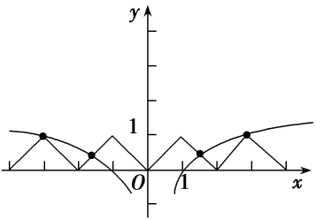
∴方程f(x)＝log₃|x|的解个数等价于f(x)与y＝log₃|x|图象的交点，由图象可得它们有4个交点，故方程f(x)＝log₃|x|的解个数为4，故选C．
(2)若偶函数f(x)满足f(x－1)＝f(x＋1)，且在x∈[0，1]时，f(x)＝x²，则关于x的方程f(x)＝$\left(\begin{matrix}\frac{1}{10}\end{matrix}\right)$$^{x}$在$\left[\begin{matrix}0，\frac{10}{3}\end{matrix}\right]$上的根的个数是( )
A．1 B．2 C．3 D．4
答案 C 解析：因为f(x)为偶函数，所以当x∈[－1，0]时，－x∈[0，1]，所以f(－x)＝x²，即f(x)＝x²，又f(x－1)＝f(x＋1)，所以f(x＋2)＝f(x)，故f(x)是以2为周期的周期函数，据此在同一坐标系中作出函数y＝f(x)与y＝$\left(\begin{matrix}\frac{1}{10}\end{matrix}\right)$$^{x}$在$\left[\begin{matrix}0，\frac{10}{3}\end{matrix}\right]$上的图象如图所示，数形结合得两图象有3个交点，故方程f(x)＝$\left(\begin{matrix}\frac{1}{10}\end{matrix}\right)$$^{x}$在$\left[\begin{matrix}0，\frac{10}{3}\end{matrix}\right]$上有三个根．故选C．
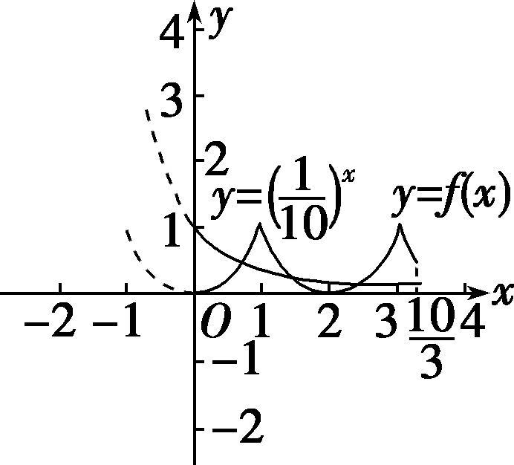
(3)已知函数f(x)对任意的x∈R，都有f($\frac{1}{2}$＋x)＝f($\frac{1}{2}$－x)，函数f(x＋1)是奇函数，当－$\frac{1}{2}$≤x≤$\frac{1}{2}$时，f(x)＝2x，则方程f(x)＝－$\frac{1}{2}$在区间[－3，5]内的所有根的和为________．
答案 4 解析 ∵函数f(x＋1)是奇函数，∴函数f(x＋1)的图象关于点(0，0)对称，把函数f(x＋1)的图象向右平移1个单位可得函数f(x)的图象，即函数f(x)的图象关于点(1，0)对称，则f(2－x)＝－f(x)．又∵f($\frac{1}{2}$＋x)＝f($\frac{1}{2}$－x)，∴f(1－x)＝f(x)，从而f(2－x)＝－f(1－x)，∴f(x＋1)＝－f(x)，即f(x＋2)＝－f(x＋1)＝f(x)，∴函数f(x)的周期为2，且图象关于直线x＝$\frac{1}{2}$对称．画出函数f(x)的图象如图所示．
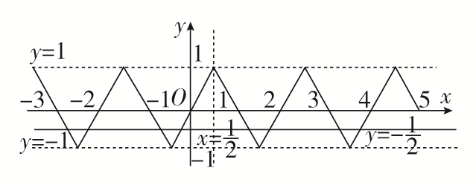
∴结合图象可得方程f(x)＝－$\frac{1}{2}$在区间[－3，5]内有8个根，且所有根之和为$\frac{1}{2}$×2×4＝4．
【对点训练】
15．设函数f(x)是定义在R上的偶函数，且f(x＋2)＝f(2－x)，当x∈[－2，0]时，f(x)＝($\frac{\sqrt{2}}{2}$)^{x}－1，则在区间
(－2，6)上关于x的方程f(x)－log₈(x＋2)＝0的解的个数为( )
A．1 B．2 C．3 D．4
15．答案 C 解析 原方程等价于y＝f(x)与y＝log₈(x＋2)的图象的交点个数问题，由f(x＋2)＝f(2－x)，
可知f(x)的图象关于x＝2对称，再根据f(x)是偶函数这一性质，可由f(x)在[－2，0]上的解析式，作出f(x)在(0，2)上的图象，进而作出f(x)在(－2，6)上的图象，如图所示．
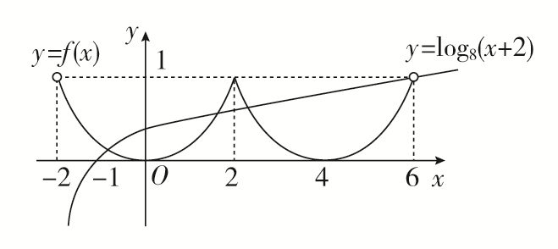
再在同一坐标系下，画出y＝log₈(x＋2)的图象，注意其图象过点(6，1)，由图可知，两图象在区间(－2，6)内有三个交点，从而原方程有三个根，故选C．
16．若偶函数y＝f(x)，x∈R满足f(x＋2)＝－f(x)，且当x∈[0，2]时，f(x)＝2－x²，则方程f(x)＝sin|x|在[－
10，10]内的根的个数为________．
16．答案 10 解析 ∵函数y＝f(x)为偶函数，且满足f(x＋2)＝－f(x)，∴f(x＋4)＝f(x＋2＋2)＝－f(x＋2)
＝f(x)，∴偶函数y＝f(x)是周期为4的函数．由x∈[0，2]时，f(x)＝2－x²可作出函数f(x)在[－10，10]上的图象，同时作出函数y＝sin|x|在[－10，10]上的图象，交点个数即为所求根的个数．数形结合可得交点个数为10．
17．已知函数f(x)是定义在(－∞，0)∪(0，＋∞)上的偶函数，当x>0时，f(x)＝()，则函数
g(x)＝4f(x)－1的零点个数为( )
A．2 B．4 C．6 D．8
17．答案 B 解析 函数g(x)＝4f(x)－1有零点即4f(x)－1＝0有解，即f(x)＝$\frac{1}{4}$，由题意可知，当0<x≤2
时，f(x)＝2^{|x－1|}，当x>2时，f(x)＝$\frac{1}{2}$f(x－2)，所以当2<x≤4时，f(x)＝$\frac{1}{2}$×2^{|x－3|}，此时f(x)的取值范围为$\left[\begin{matrix}\frac{1}{2}，1\end{matrix}\right]$；当4<x≤6时，f(x)＝$\frac{1}{4}$×2^{|x－5|}，此时f(x)的取值范围为$\left[\begin{matrix}\frac{1}{4}，\frac{1}{2}\end{matrix}\right]$，x＝5时，f(5)＝$\frac{1}{4}$；当6<x≤8时，f(x)＝$\frac{1}{8}$×2^{|x－7|}，此时f(x)的取值范围为$\left[\begin{matrix}\frac{1}{8}，\frac{1}{4}\end{matrix}\right]$，x＝8时，f(8)＝$\frac{1}{4}$；当8<x≤10时，f(x)＝$\frac{1}{16}$×2^{|x－9|}，此时f(x)的取值范围为$\left[\begin{matrix}\frac{1}{16}，\frac{1}{8}\end{matrix}\right]$，所以当x>0时，f(x)＝$\frac{1}{4}$有两解，即当x>0时函数g(x)＝4f(x)－1有两个零点，因为函数f(x)是定义在(－∞，0)∪(0，＋∞)上的偶函数，所以当x<0时，f(x)＝$\frac{1}{4}$也有两解，所以函数g(x)＝4f(x)－1共有四个零点，故选B．
18．定义在R上的偶函数f(x)满足f(x＋1)＝－f(x)，当x∈[0，1]时，f(x)＝－2x＋1，设函数g(x)＝$\left(\begin{matrix}\frac{1}{2}\end{matrix}\right)$^{|x－1|}(－
1≤x≤3)，则函数f(x)与g(x)的图象所有交点的横坐标之和为( )
A．2 B．4 C．6 D．8
18．答案 B 解析 ∵f(x＋1)＝－f(x)，∴f(x＋2)＝－f(x＋1)＝f(x)，∴f(x)的周期为2．又f(x)为偶函数，
∴f(1－x)＝f(x－1)＝f(x＋1)，故f(x)的图象关于直线x＝1对称．又g(x)＝$\left(\begin{matrix}\frac{1}{2}\end{matrix}\right)$^{|x－1|}(－1≤x≤3)的图象关于直线x＝1对称，作出f(x)和g(x)的图象如图所示．
由图象可知两函数图象在[－1，3]上共有4个交点，分别记从左到右各交点的横坐标为x₁，x₂，x₃，x₄，可知x＝x₁与x＝x₄，x＝x₂与x＝x₃分别关于x＝1对称，∴所有交点的横坐标之和为x₁＋x₂＋x₃＋x₄＝1×2×2＝4，故选B．
19．已知定义在非零实数集上的奇函数y＝f(x)，函数y＝f(x－2)与g(x)＝sin$\frac{πx}{2}$图象共有4个交点，则该4
个交点横坐标之和为( )
A．2 B．4 C．6 D．8
19．答案 D 解析 因为函数y＝f(x)是奇函数，y＝f(x)关于点(0，0)中心对称；所以函数y＝f(x－2)关于
点(2，0)中心对称；又由$\frac{πx}{2}$＝kπ，k∈Z得到x＝2k，k∈Z，即函数g(x)＝sin$\frac{πx}{2}$的对称中心为(2k，0)，k∈Z，因此，点(2,0)也是函数g(x)＝sin$\frac{πx}{2}$的一个对称中心，由函数y＝f(x－2)与g(x)＝sin$\frac{πx}{2}$图象共有4个交点，交点横坐标依次设为x₁，x₂，x₃，x₄且x₁<x₂<x₃<x₄，所以由函数对称性可知，$\frac{x1＋x4}{2}$＝2，$\frac{x2＋x3}{2}$＝2，因此x₁＋x₂＋x₃＋x₄＝8．故选D．
20．已知函数f(x)是定义在R上的偶函数，且f(－x－1)＝f(x－1)，当x∈[－1，0]时，f(x)＝－x³，则关于x
的方程f(x)＝|cos πx|在$\left[\begin{matrix}－\frac{5}{2}，\frac{1}{2}\end{matrix}\right]$上的所有实数解之和为( )
A．－7 B．－6 C．－3 D．－1
20．答案 A 解析：因为函数f(x)为偶函数，所以f(－x－1)＝f(x＋1)＝f(x－1)，即f(x)＝f(x＋2)，所以函
数f(x)的周期为2，又当x∈[－1,0]时，f(x)＝－x³，由此在同一平面直角坐标系内作出函数y＝f(x)与y＝|cos πx|的图象，如图所示．
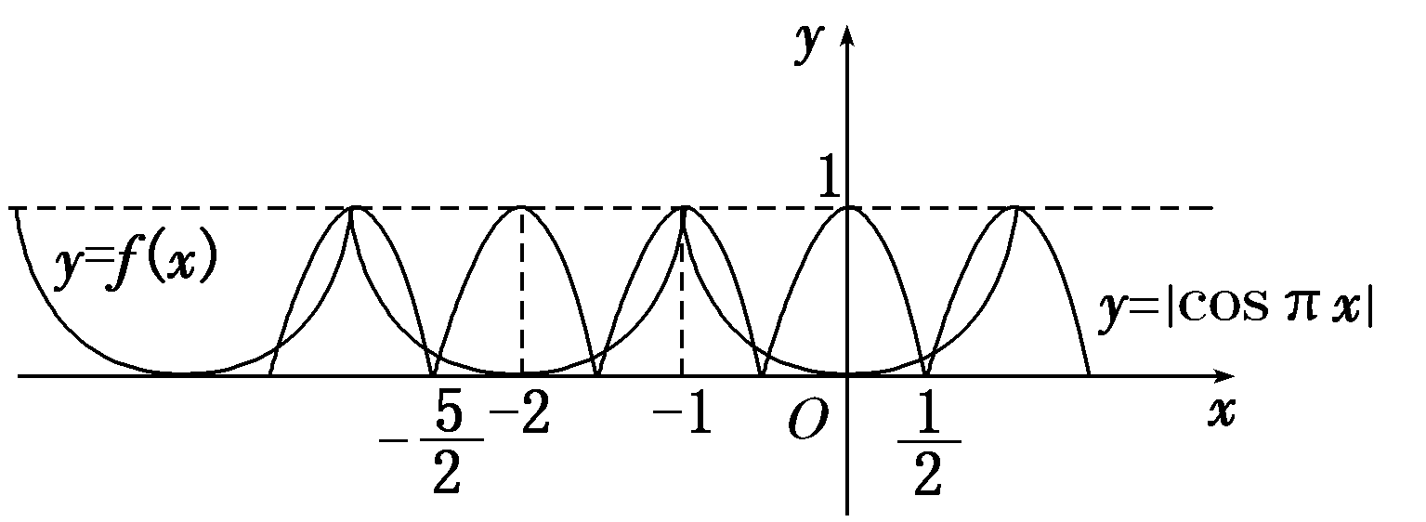
由图知关于x的方程f(x)＝|cos πx|在$\left[\begin{matrix}－\frac{5}{2}，\frac{1}{2}\end{matrix}\right]$上的实数解有7个．不妨设x₁<x₂<x₃<x₄<x₅<x₆<x₇，则由图，得x₁＋x₂＝－4，x₃＋x₅＝－2，x₄＝－1，x₆＋x₇＝0，所以方程f(x)＝|cos πx|在$\left[\begin{matrix}－\frac{5}{2}，\frac{1}{2}\end{matrix}\right]$上的所有实数解的和为－4－2－1＋0＝－7，故选A．

